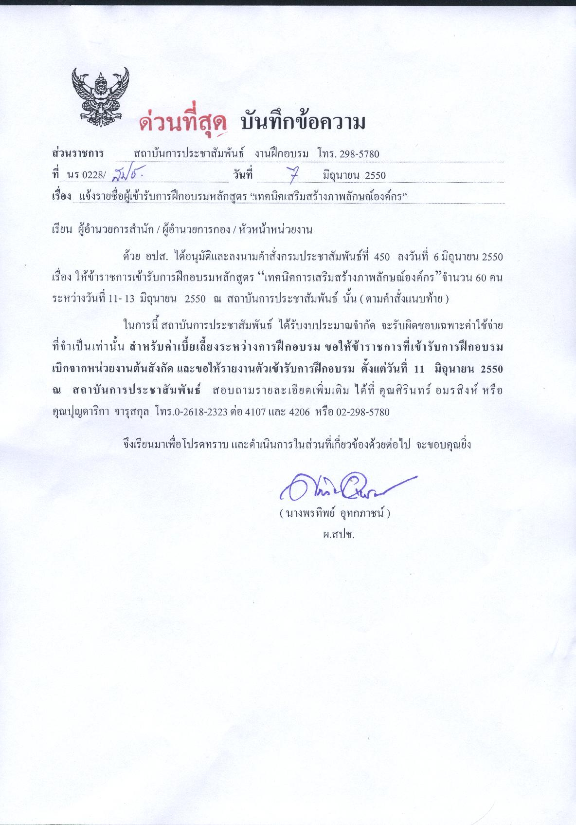

ชี้แจ้งรายละเอียดเพิ่มเติม

เนื่องจากในการอบรมหลักสูตรนี้ กปส. ได้งบประมาณจำกัด สถาบันการประชาสัมพันธ์ จะรับผิดชอบ ค่าใช้จ่ายดังต่อไปนี้ในระหว่างการฝึกอบรม
1.ค่าตอบแทนวิทยากร
2.ค่าอาหารกลางวัน อาหารว่าง เครื่องดื่ม ระหว่างการฝึกอบรม
3. ค่าที่พัก (อาคารหอพักสถาบันการประชาสัมพันธ์)
4.ค่าพาหนะเดินทาง จากหน่วยงาน ถึงสถาบันการประชาสัมพันธ์
***** สำหรับ ค่าเบี้ยเลี้ยงระหว่างการฝึกอบรม ให้เบิกค่าเบี้ยเลี้ยงจากหน่วยงานต้นสังกัด ของท่าน

